***Дидактические игры как средство развития монологической речи***.

Каждый рёбенок должен научиться а детском саду содержательно, грамматический правильно, связно излагать свои мысли. В то же время речь детей должна быть живой, непосредственной, выразительной. Связная речь неотделима от мира мыслей. В связной речи отражается логика мышления ребёнка, его умение осмыслить воспринимаемое и выразить его в правильной, чёткой, логической речи.

2 Слайд

Известны два основных вида речи- диалогическая и монологическая. Каждый из них имеет свои особенности. Так, форма протекания диалогической речи побуждает к неполным, односложным ответам. Неполное предложение, восклицание, междометие, яркая, интонационная выразительность, жест, мимика и т. П.- основные черты диалогической речи.

3 Слайд

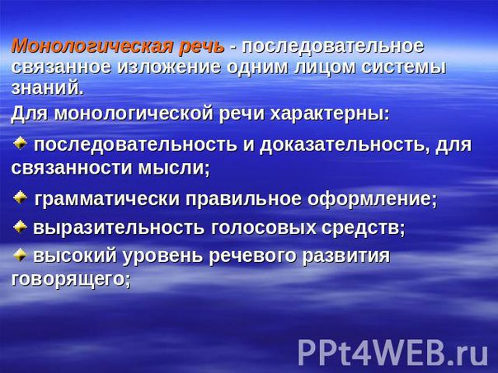

Монологическая речь как речь одного лица требуется развёрнутости, полноты, чёткости и взаимосвязи отдельных звеньев повествования. Монолог требует умения сосредоточить свою мысль на главном, не увлекаться деталями и в то же время говорить эмоционально, живо, образно. Произвольно выстраивая своё высказывание, ребёнок должен осознано и логику выражения мысли, связность речевого изложения.   
Обучение раговорной речи и её дальнейшее развитие является основной формирования монологической речи в мддладшем возрасте.

Под влиянием совершенствующей мыслительной деятельности происходят изменения и в содержании и форме детской речи. Проявляется умение вычленять наиболее существенное в предмете или явлении. Старшие дошкольники более активно участвуют в беседе или разговоре: спорят, рассуждают, довольно мотивированно отстаивают своё мнение. Они уже не ограничиваются названием предмета или явления и неполной передачей их качеств, а в большинстве случаев вычленяют характерные признаки и свойства, дают более развёрнутый и достаточно полный анализ предмета или явления. Появляющееся умения устанавливать некоторые связи, зависимости и закономерности отношения между предметами находят прямое отражение в монологической речи детей.

4Слайд

Мы используем следующие методы

5 Слайд

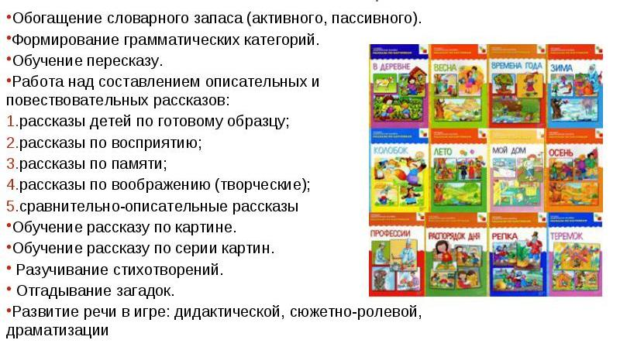

6Слайд

На развитие мышления большое воздействие оказывают дидактические игры, широко применяемые в детском саду. Все дидактические игры можно разделить на три основных вида: игры с 1.предметами( игрушки, природным материалом),

2.Настольно-печатные

3.Словесные

Все они содержат два начала: учебное(познавательное) и игровое(занимательное).Воспитатель одновременно является и учителем, и участником игры. Он учит и играет, а дети, играя, учатся.

Дидактическая игра, к сожалению, реже используется при обучении детей старшего дошкольного возраста. Если на занятиях расширяются и углубляются знания об окружающем мире, то в дидактической игре(в играх-занятиях, собственно дидактических играх) детям предлагаются задания в виде загадок, предложений, вопросов.

7Слайд

Самостоятельно дети могут играть в дидактические игры как на занятиях, так и вне их. Самостоятельная игровая деятельность не исключает управления со стороны взрослого. Участие взрослого носит косвенный характер: например, воспитатель, как и все участники игры «ЛОТО», получают карточку и стараются выполнить задание в срок, участвуют в поиске необходимых предметов, радуется, если выигрывают, т.е. является равноправным участником игры.

Фото «лото»

При определении победителя воспитатель дает возможность самим детям оценивать действия играющих, назвать лучшего. Но в присутствии педагога этот этап в игре может проходить более организованно, чётко, хотя сам он не влияет на оценку, а лишь может, как и каждый участник игры высказать своё «за» или «против». Дети, высказывают свое мнение об участнике игры, учатся самостоятельно, аргументированно высказывать своё мнение.

8Слайд

В процессе многих дидактических игр развития мышления и речи осуществляются в неразрывной связи. Например, в играх «Что лишнее?», «Когда это бывает?», «Так бывает или нет?» дети учатся логически мыслить, делать умозаключения и уметь доказывать правильность своего суждения.